交易复盘
9月 13, 2026统计区间：2026年9月13日–9月23日9月 23, 2026
复盘按周归档；每笔交易标注实际交易日期与时间。未结束交易暂不计入周统计。

第1周｜2026年9月13日–9月19日
周总结：3 笔已结束交易，3 胜 0 负；其中 2 笔可计算 R，合计 +3.56R；QQQ 因未记录准确 SL，不纳入 R 统计。

1｜ETH/USDT Long｜2026年9月13日–9月15日｜+2.30R
【市场背景 Context】1H 下方 SSL 被扫，随后出现强势 bullish displacement，并突破关键结构，说明卖方流动性被获取后买方开始重新定价。
【Setup】SSL Sweep → Bullish Displacement → Structure Shift → Deep Discount HTF POI。
【入场原因】价格从位移高点回撤到约 0.7–0.8 discount，同时与 1H IMB、BB、OB 重叠，形成高周期共振 POI。
【入场模型】HTF Limit，未等待 LTF confirmation。
【交易时间】2026-09-13 17:24 → 2026-09-15 04:22（北京时间）
【执行】Entry 2483.71；SL 2434.00；Exit 2598.26。
【Invalidation】止损应对应 POI/关键结构失效，而不是单纯因为回撤超过某个 Fib 数字。
【Target Logic】以上方 1H IMB / 内部流动性作为主要目标。
【结果】约 +2.30R。
【做得好的】Sweep、强位移、结构突破、Discount 与 POI 形成完整逻辑链；没有追涨，而是等待深度回撤。
【需要改进】复盘时明确标注 Protected Low / 结构失效点，避免把 0.7–0.8 本身当作入场理由。
【下次规则】强 displacement + 清晰 HTF POI 可以提前挂单，但 Entry、SL、TP 必须在下单前全部确定。
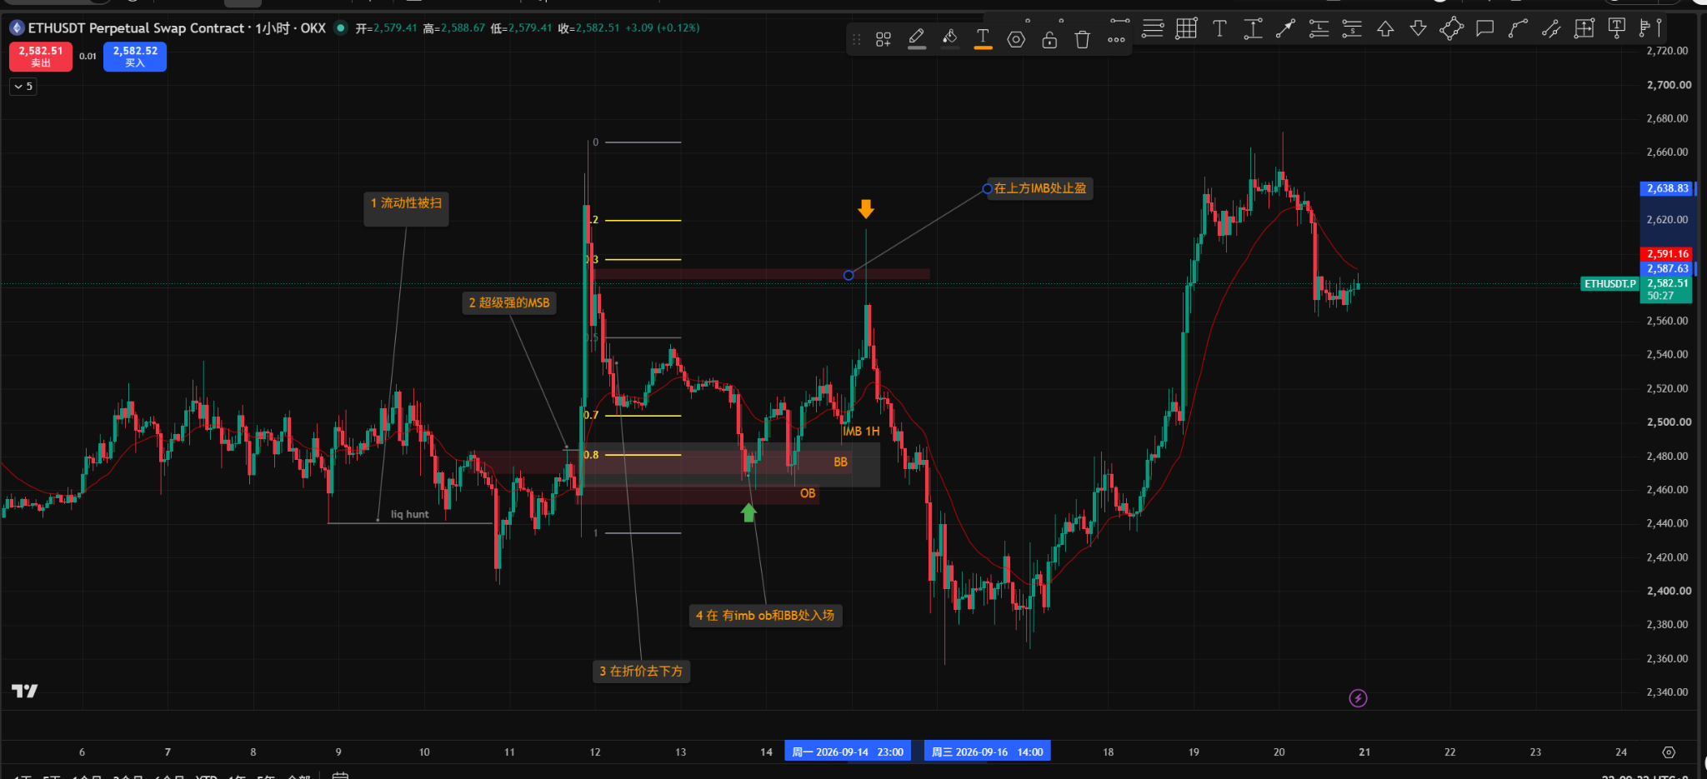

2｜ETH/USDT Long｜2026年9月18日｜+1.26R
【市场背景 Context】下方 SSL 被扫后价格开始转强，但第一次 bullish MSB 的位移偏弱，不能单独视为强反转确认。
【Setup】SSL Sweep → Weak Bullish MSB → BOS → Pullback into OB/IMB。
【入场原因】后续 BOS 提高了多头结构可信度，价格再回踩 bullish OB 与 IMB 时，多头依据更完整。
【入场模型】HTF/结构确认后回踩入场，未使用更低周期确认。
【交易时间】2026-09-18 06:09 → 11:16（北京时间）
【执行】Entry 2441.57；SL 2414.00；Exit 2476.18。
【Invalidation】SL 放在回踩结构失效区域下方；以后应同时记录对应 Protected Low。
【Target Logic】上方 1H IMB 与 Dealing Range 50% EQ 附近作为潜在目标，不把 50% 当作“必到”。
【结果】原计划约 1.5R，实际约 +1.26R。
【做得好的】没有在弱 MSB 后立即追多，而是等后续 BOS，提高了结构确认质量。
【需要改进】记录 Planned TP 与 Actual TP，明确 2476.18 的退出是否来自规则，而不是利润回吐焦虑。
【下次规则】弱 MSB 必须等待后续 BOS 或 LTF confirmation；目标只作为概率性 Magnet，不使用“至少会到”的表达。
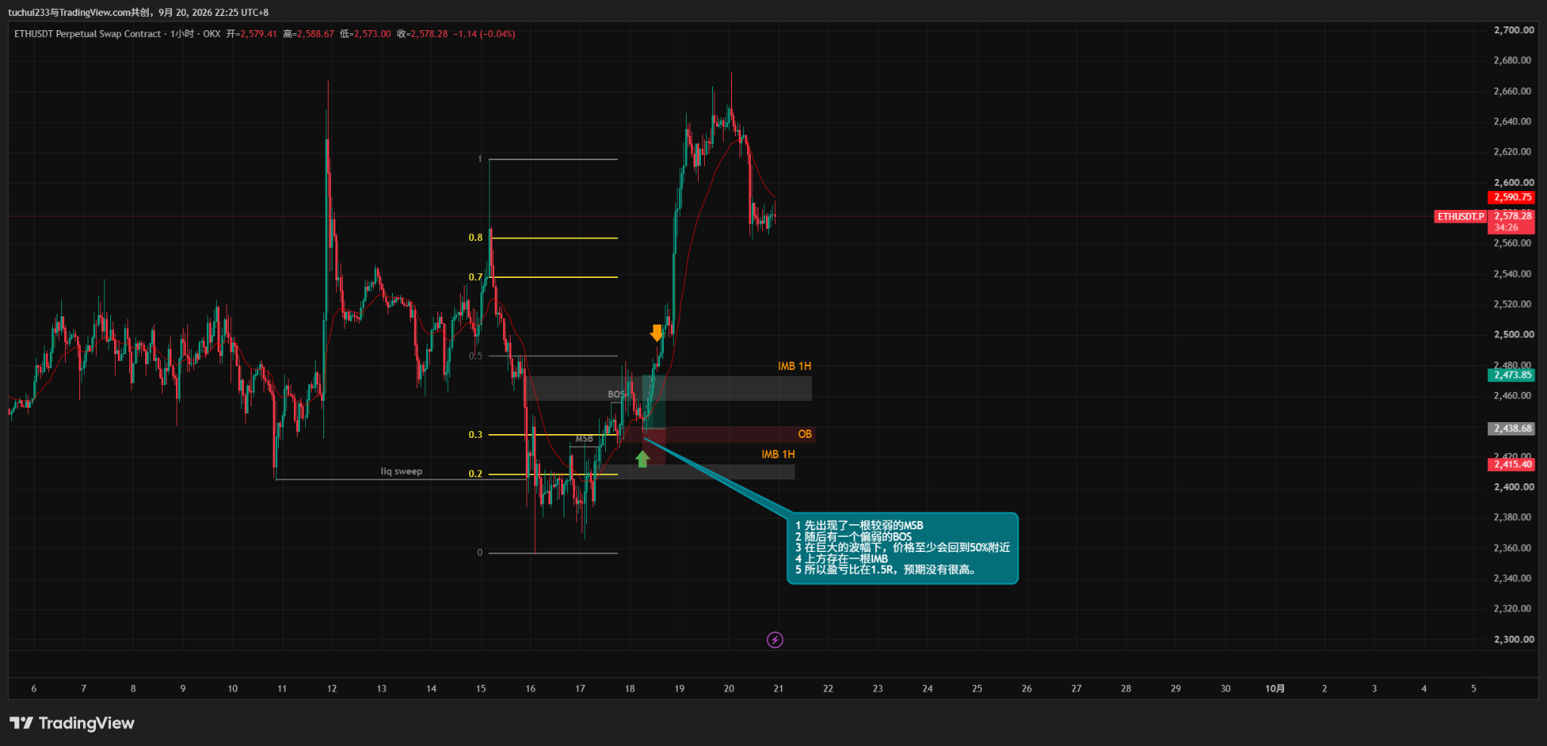

3｜QQQ/USDT Long｜2026年9月15日–9月19日｜盈利
【市场背景 Context】4H 下方 SSL 被扫后出现明显 bullish displacement，卖方延续失败，市场向上重新定价。
【Setup】4H SSL Sweep → Strong Bullish Displacement → 1H IMB + BB HTF POI。
【入场原因】位移后下方留下 1H IMB 与 BB 重叠区域，计划等待价格回踩该 POI 做多。
【入场模型】原计划 HTF Limit；实际执行为 POI 上方提前市价入场。
【交易时间】2026-09-15 13:09 → 2026-09-19 07:03（北京时间）
【执行】实际 Entry 707.02；计划 POI 约 705；TP1 720.48（50%）；TP2 722.48（50%）。
【Invalidation】止损逻辑放在 Sweep Low 下方，但具体 SL 未记录，因此本笔不计算 R。
【Target Logic】上方流动性/结构目标分批兑现。
【结果】盈利，但由于缺少准确 SL，无法评价真实计划 RR。
【做得好的】HTF 背景清楚，Sweep + 强 displacement + POI 共振；采用分批止盈管理仓位。
【需要改进】707.02 属于 front-running POI：价格尚未进入计划区域就提前买入，同时失去最佳价格和确认优势。
【下次规则】HTF 提前单必须挂在计划 POI 内，宁可错过也不抢跑；每笔必须记录准确 SL。
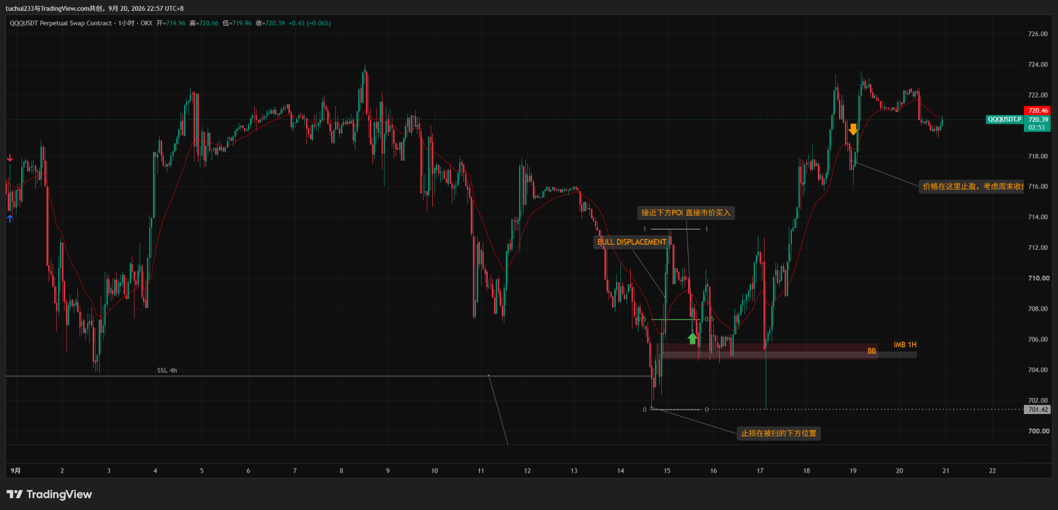

第2周｜2026年9月20日–9月26日（截至9月23日）
周总结：截至 2026年9月23日，1 笔已结束交易，0 胜 1 负，约 -1R；未结束交易暂不计入。

1｜XAU/USDT Long｜2026年9月21日–9月22日｜-1R
【市场背景 Context】15m 仍处于主要下跌结构中，下方 SSL 被扫后出现 bullish reaction，并突破内部 LH，形成 internal bullish MSB。
【Setup】SSL Sweep → Internal Bullish MSB → Liquidity-to-Liquidity Long。
【入场原因】Internal MSB 表明短期卖方节奏被打断，上方 4388–4390 存在明确 BSL / Liquidity Pool，因此尝试交易从下方流动性向上方流动性的移动。
【结构理解】Internal MSB 只代表内部结构转强，不代表 15m 主趋势已经完成反转。
【交易时间】2026-09-21 20:27 → 2026-09-22 15:54（北京时间）
【执行】Entry 4352.77；SL 4305.20；Target 4388–4390。
【Invalidation】SL 使用较大的结构失效位，但入场依据主要来自内部结构，Entry 与 SL 的结构级别不够匹配。
【Target Logic】4388–4390 为上方 Buy-side Liquidity，是本次 Long 的主要 external liquidity target。
【Risk Check】风险 47.57 点；目标空间约 35.23–37.23 点；计划 RR 约 0.74–0.78，不符合高质量交易的收益风险结构。
【结果】止损，约 -1R。
【做得好的】正确识别 SSL Sweep、Internal MSB 与上方 BSL，方向逻辑具有完整的 liquidity-to-liquidity 思路。
【主要问题】最大问题不是“看多错误”，而是 RR 在下单前已经不合格；同时小级别入场依据配了过大的结构止损。
【下次规则】下单前强制画出 Entry / SL / TP 并计算计划 RR；若 SL 必须很远，则等更好的 HTF POI 或 LTF confirmation。4388–4390 是本笔多单目标；若到达后考虑做空，另等 Sweep High → Bearish Displacement → Bearish MSS。
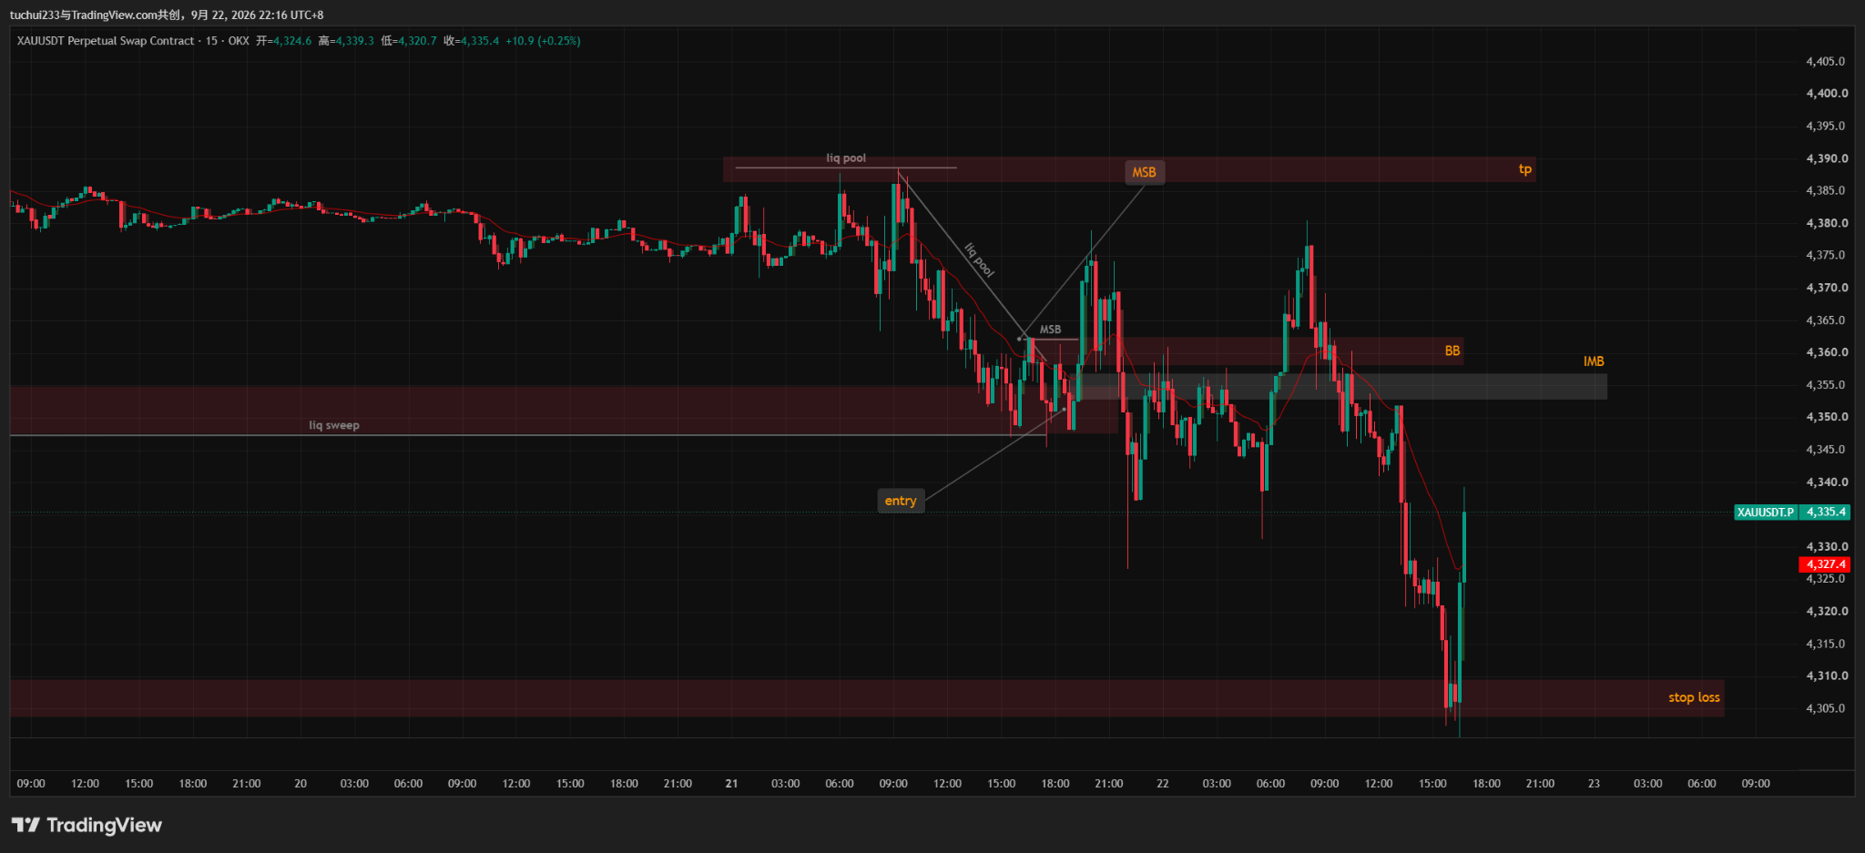

SMC 执行规则
规则一｜先看流动性：标出高周期 SSL（下方流动性）与 BSL（上方流动性）。Sweep 只启动观察，不能单独触发入场。
规则二｜再看位移和结构：Sweep 后需有明确 displacement 与 MSS/BOS。弱 MSB 等后续 BOS 或低周期确认；internal MSB 只说明内部结构转强，要判断主趋势反转还需观察是否有效突破 protected high。
规则三｜只在计划 POI 执行：在 discount/premium 中寻找 OB、BB、IMB 等重叠区域。HTF 限价单放在 POI 内；价格未到就不提前抢入。
规则四｜止损与目标成对：SL 放在能否定交易逻辑的结构点，并记录准确价格；TP 对应对侧流动性或 IMB。下单前计算计划盈亏比，未达到自己预设的最低要求则跳过。
规则五｜复盘执行偏差：分别记录 HTF 限价与 HTF+低周期确认；逐笔填写计划/实际 Entry、SL、TP、R 和提前出场原因。缺少 SL 的交易不统计 R。
固定复盘模板：
① 基本信息：标的、日期、方向、分析周期、Entry Model、Entry、SL、TP、计划 R、实际 R、结果。
② Context：HTF 趋势/区间、Premium/Discount、SSL/BSL、关键 POI。
③ Setup：用一句话定义交易模型，例如 SSL Sweep → Displacement → MSB/BOS → POI。
④ Entry Reasons：列出流动性、位移、结构、POI 共振等入场原因。
⑤ Entry Trigger：HTF Limit 或 HTF + LTF Confirmation。
⑥ Invalidation：说明“什么发生就证明我错了”，并对应到 SL。
⑦ Target Logic：TP 对应 IMB、内部流动性、BSL/SSL 或 HTF Magnet。
⑧ Risk Check：下单前确认 RR、是否追价、是否偏离计划 POI。
⑨ Trade Management：是否减仓、移动 SL、提前退出及原因。
⑩ Review：做得好的、做错的、下一次可执行规则；同时记录 MAE/MFE。

